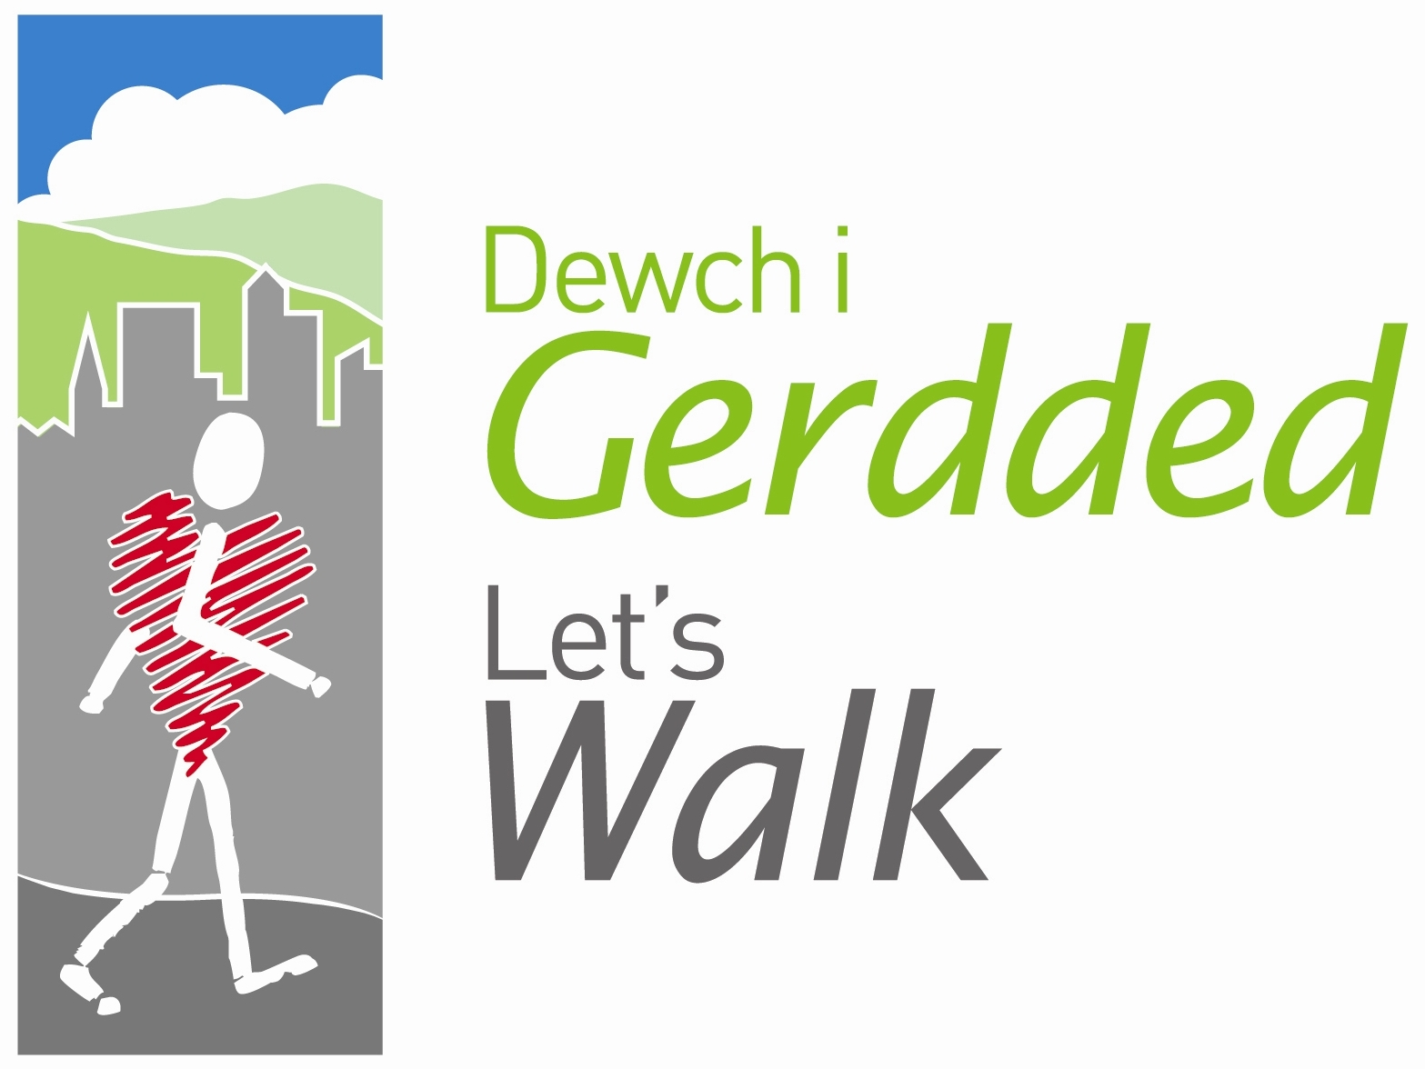
Ffurflen Gofrestru i Gerddwyr

Enw’r daith: …………………………………………………………

Nodwch eich manylion mewn prif lythrennau (enw a chyfeiriad).

Enw: Enw Cyntaf: ………………………….…..… Cyfenw: …...………………………………..........

Cyfeiriad:
Rhif / Enw Tŷ: …………………………
Heol: ………………………………..……………………………………………………………………..
Tref / Dinas: ………………………..…………… Sir: ...……..………………………………………..
Cod Post: ………………………………………. Rhif Ffôn: .………………………………………..
Ebost: ...........................................................................................................................................
Oedran: 15-24  25-34  35-44 
45-54  55-64  65-74  75+ 

Rhyw: Gwryw  Benyw 

A ydych yn credu bod gennych anabledd? Ydw  Nac ydw 

Ethnigrwydd: Gwyn  Cymysg  Tsieineaidd  Du / Du Prydeinig 
Asiaidd / Asiaidd Prydeinig  Arall  (manyler) …………………………….…
Beth yw eich iaith gyntaf? Saesneg  Cymraeg 
Arall  (manyler) ……………………………….………
Ymhle clywsoch chi am y grŵp hwn? Cyfaill / aelod o’r teulu  Gwefan  Argymhelliad meddyg teulu / nyrs  Poster / taflen  Achlysur lleol 
Arall  (manyler) ……………………………………………………………………………
A ydych yn arweinydd cerdded gwirfoddol wedi derbyn hyfforddiant? Ydw  Nac ydw 
A fyddech yn hoffi derbyn gwybodaeth am fod yn arweinydd cerdded gwirfoddol?
Byddwn  Na fyddwn 

Trowch drosodd os gwelwch yn dda
Lefelau Gweithgarwch Corfforol

A wnewch chi ateb y cwestiynau canlynol mor onest ac y gallwch. Byddwch yn siwr o ddarllen y cwestiwn yn ofalus.

Yn yr wythnos sydd wedi mynd heibio ar sawl dydd wnaethoch chi gynyddu o leiaf 30 munud o weithgaredd angerdd corfforol gymedrol fel cerdded go fywiog, beicio, chwaraeon, ymarfer corff ac adloniant egnïol?
(Peidiwch a chynnwys gweithgareddau sydd yn rhan o’ch swydd neu dyletswyddi gwaith arferol.)

Clychwch un rhif fel bo’n briodol

0 1 2 3 4 5 6 7 diwrnod

Defnyddio a rhannu eich gwybodaeth

Cedwir eich gwybodaeth gan Dewch i Gerdded Cymru (Cyngor Chwaraeon Cymru) yn unol â Deddf Gwarchod Data 1998. Fe’i defnyddir hefyd gan eich cynlluniau lleol i werthuso eu rhaglenni cerdded iach. Cesglir yr wybodaeth gan arweinwyr cerdded a’i throsglwyddo i’r cydlynydd ar gyfer ei rhoi mewn bas data canolog er mwyn creu adroddiadau ar gyfer y rhaglenni lleol a chenedlaethol.

Cedwir yr wybodaeth yn yr holiadur hwn yn gyfrinachol a bydd yn ddi-enw pan gaiff ei defnyddio.

Arwyddwyd: ………………………………………………………………………………………
Dyddiad: …………………………………………

Diolch i chi am gwblhau’r ffurflen hon.
Dychwelwch y ffurflen i arweinydd eich prosiect / gweithgaredd.

